Плед
Вступление (2 раза):
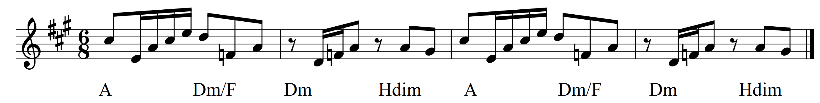
1. Am F Dm Hdim
Плед не согревает, мёд не лечит голос
Am F
Знаешь, знаешь...
Dm Hdim
Жизни сеть запутанных полос
Am F Dm Hdim
Не за то боялась, не за то боролась
Am F
Знаешь, знаешь...
Dm Hdim
В чём-то разобраться не пришлось...

Проигрыш (как вступление, 2 раза): A Dm/F Dm Hdim A Dm/F Dm Hdim
2. Am F Dm Hdim
Тронуты забвеньем прожитые годы
Am F
Знаешь, знаешь
Dm Hdim
Старый друг дороже новых двух
Am F
Под предлогом лени
Dm Hdim
Кроются сомненья
Am F
Знаешь, знаешь...
Dm Hdim
Крайне не полезны мысли в слух...
Проигрыш (как вступление, 2 раза): A Dm/F Dm Hdim A Dm/F Dm Hdim
3. Am F
В ледяных избушках
Dm Hdim
Запертые души
Am F
Знаешь, знаешь...
Dm Hdim
Как им в заточении жилось...
Am F
Не за то боялись,
Dm Hdim
Не за то боролись...
Am F Dm Hdim
Знаешь, знаешь, в чём-то разобраться не пришлось...

